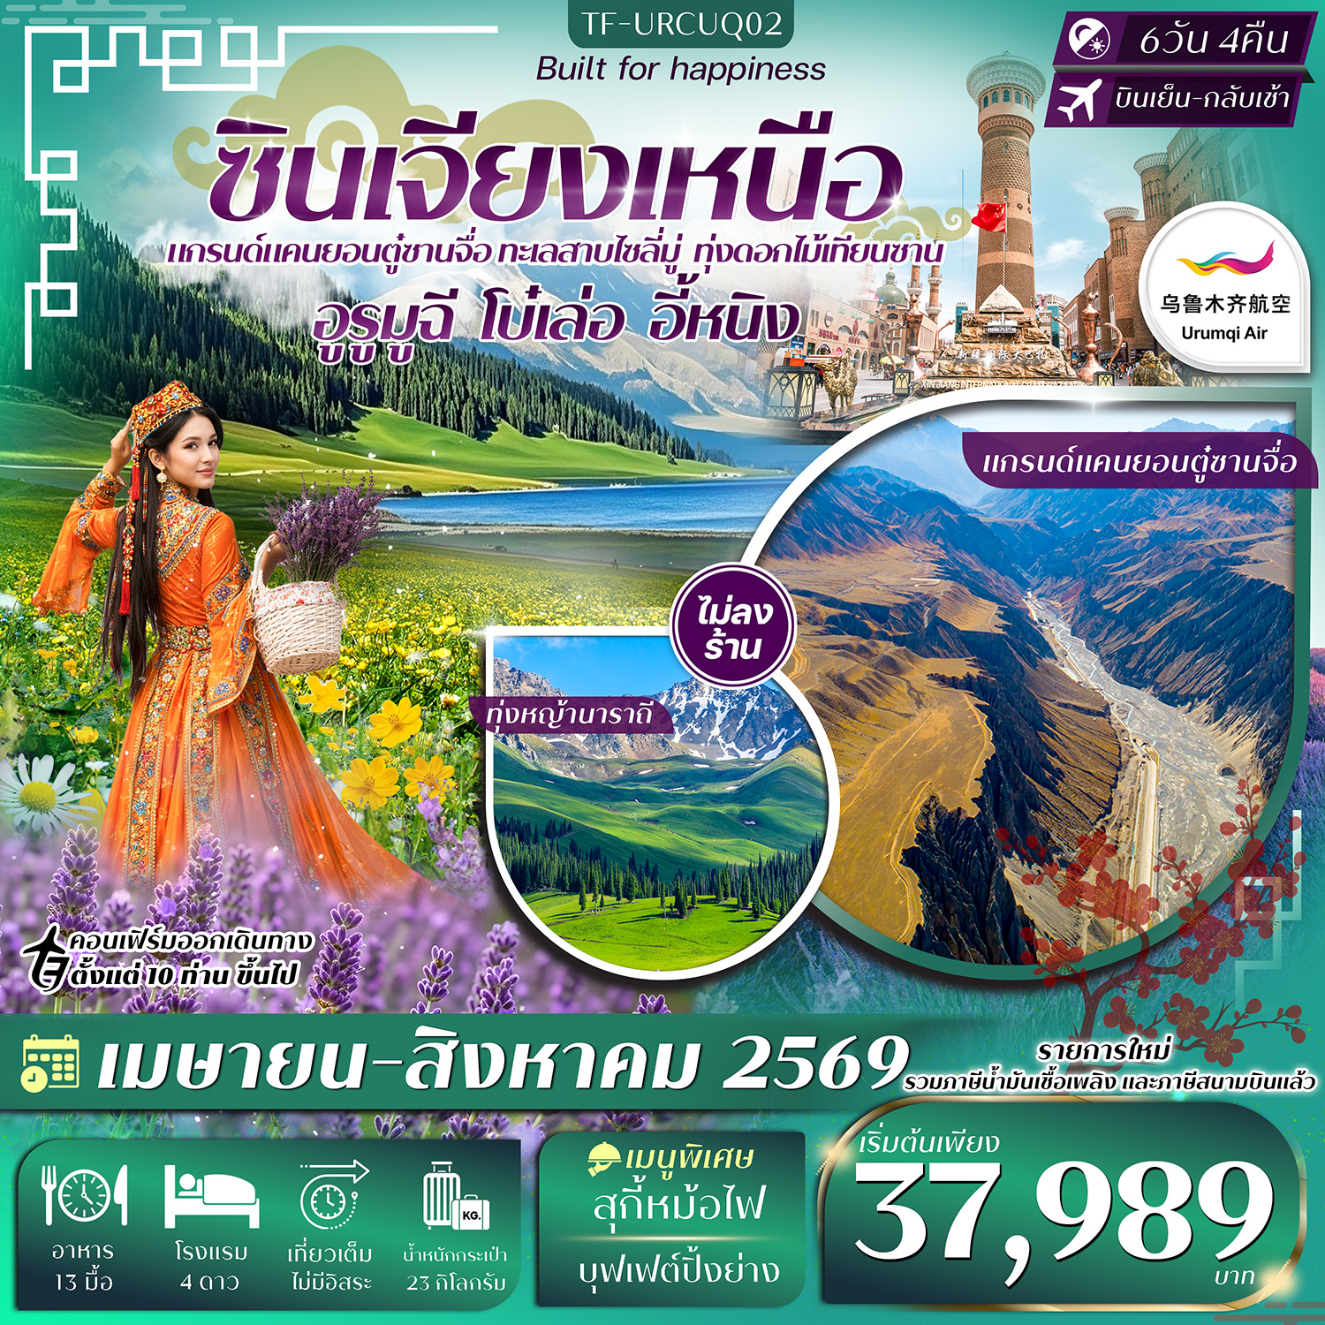

 | รายการท่องเที่ยว | รายละเอียดมื้ออาหาร |  |  | โรงแรมที่พัก
 | รายการท่องเที่ยว | เช้า | เที่ยง | เย็น | ระดับ 4 ดาว หรือเทียบเท่า
1 | กรุงเทพฯ-ลั่วหยาง-อูรูมูฉี (กระเป๋า checked through)  BKK-LYA UQ2642 17.10-22.20  LYA-URC UQ2642 23.50-03.40 | - | -
2 | อูรูมูฉี–แกรนด์แคนยอนตู๋ซานจื่อ+สะพานกระจก-เมืองโบ๋เล่อ | 🍽 | 🍽 | 🍽 | Xi hai lin jing  ระดับ 4 ดาวหรือเทียบเท่า
3 | เมืองโบ๋เล่อ-ทะเลสาบไซลี่มู่-ผ่านชม สะพานกั่วจื่อโกว  (The Guozigou Bridge)-ทุ่งดอกไม้เทียนซาน–เมืองนาราถี | 🍽 | 🍽 | 🍽 | Wen lv hotel  ระดับ 4 ดาวหรือเทียบเท่า
4 | ทุ่งหญ้านาราถี–ชมทุ่งดอกไม้ป่า-อี้หนิง-  ถนนหลิวซิงเจียง(liu xing jie) | 🍽 | 🍽  สุกี้หม้อไฟ | 🍽 | Na bo hotel  ระดับ 4 ดาวหรือเทียบเท่า
5 | อี้หนิง–นั่งรถไฟ-อูรูมูฉี–ตลาดต้าปาจา | 🍽 | 🍽  Box Set | 🍽  บุฟเฟต์ปิ้งย่าง | Ramada hotel  ระดับ 4 ดาวหรือเทียบเท่า
6 | สนามบินอูรูมูฉี-สนามบินลั่วหยาง-กรุงเทพฯ  URC-LYA UQ2641 07.00-10.45  LYA-BKK UQ2641 12.15-15.50 | 🍽  Box Set
รายการท่องเที่ยวอาจมีการปรับและเปลี่ยนตามความเหมาะสมและสถานการณ์ โดยจะคำนึงถึงผลประโยชน์ลูกค้าเป็นสำคัญ
รายละเอียดเที่ยวบิน : สายการบินอุรุมชีแอร์ (Urumqi Air )
 | เส้นทางการบิน | น้ำหนักสัมภาระ | เที่ยวบิน/เวลา | ระยะเวลาเดินทาง
 | กรุงเทพฯ BKK-LYA ลั่วหยาง  ลั่วหยาง LYA-URC อุรุมชี | 23 KG | BKK-LYA UQ2642 17.10-22.20  LYA-URC UQ2642 23.50-03.40 | ประมาณ 4.20 ชั่วโมง  ประมาณ 3.45 ชั่วโมง
 | อุรุมชี URC-LYA ลั่วหยาง  ลั่วหยาง LYA-BKK กรุงเทพฯ | 23 KG | URC-LYA UQ2641 07.00-10.45  LYA-BKK UQ2641 12.15-15.50 | ประมาณ 3.45 ชั่วโมง  ประมาณ 4.20 ชั่วโมง

วันเดินทาง | ผู้ใหญ่  (พัก 2-3 ท่าน)  (ไม่มีราคาเด็ก) | พักเดี่ยวจ่ายเพิ่ม | Infant  (ไม่เกิน 2 ปี) | ค่าทิป  (ไกด์+คนขับ+หัวหน้าทัวร์) | มัดจำ/ที่นั่ง
02-07 เมษายน 2569 | 37,989 บาท  ราคารวมค่าภาษีน้ำมันเชื้อเพลิง  (Fuel Surcharge) | 8,500 บาท | 8,000 บาท | 2,000 บาท | 15,000 บาท
23-28 เมษายน 2569 | 37,989 บาท  ราคารวมค่าภาษีน้ำมันเชื้อเพลิง  (Fuel Surcharge) | 8,500 บาท | 8,000 บาท | 2,000 บาท | 15,000 บาท
30 เมษายน - 05 พฤษภาคม 2569 | 39,989 บาท  ราคารวมค่าภาษีน้ำมันเชื้อเพลิง  (Fuel Surcharge) | 8,500 บาท | 8,000 บาท | 2,000 บาท | 15,000 บาท
21-26 พฤษภาคม 2569 | 39,989 บาท  ราคารวมค่าภาษีน้ำมันเชื้อเพลิง  (Fuel Surcharge) | 8,500 บาท | 8,000 บาท | 2,000 บาท | 15,000 บาท
28 พฤษภาคม – 02 มิถุนายน 2569 | 39,989 บาท  ราคารวมค่าภาษีน้ำมันเชื้อเพลิง  (Fuel Surcharge) | 8,500 บาท | 8,000 บาท | 2,000 บาท | 15,000 บาท
18-23 มิถุนายน 2569 | 41,989 บาท  ราคารวมค่าภาษีน้ำมันเชื้อเพลิง (Fuel Surcharge) และภาษีสนามบิน | 8,500 บาท | 8,000 บาท | 2,000 บาท | 15,000 บาท
25-30 มิถุนายน 2569 | 41,989 บาท  ราคารวมค่าภาษีน้ำมันเชื้อเพลิง (Fuel Surcharge) และภาษีสนามบิน | 8,500 บาท | 8,000 บาท | 2,000 บาท | 15,000 บาท
16-21 กรกฎาคม 2569 | 43,989 บาท  ราคารวมค่าภาษีน้ำมันเชื้อเพลิง (Fuel Surcharge) และภาษีสนามบิน | 8,500 บาท | 8,000 บาท | 2,000 บาท | 15,000 บาท
23-28 กรกฎาคม 2569 | 43,989 บาท  ราคารวมค่าภาษีน้ำมันเชื้อเพลิง (Fuel Surcharge) และภาษีสนามบิน | 8,500 บาท | 8,000 บาท | 2,000 บาท | 15,000 บาท
13-18 สิงหาคม 2569 | 43,989 บาท  ราคารวมค่าภาษีน้ำมันเชื้อเพลิง (Fuel Surcharge) และภาษีสนามบิน | 8,500 บาท | 8,000 บาท | 2,000 บาท | 15,000 บาท
20-25 สิงหาคม 2569 | 43,989 บาท  ราคารวมค่าภาษีน้ำมันเชื้อเพลิง (Fuel Surcharge) และภาษีสนามบิน | 8,500 บาท | 8,000 บาท | 2,000 บาท | 15,000 บาท
ชำระค่าทิปที่สนามบินวันเดินทาง ท่านละ 2,000 บาท

วันที่หนึ่ง | กรุงเทพฯ-ลั่วหยาง-อูรูมูฉี (กระเป๋า checked through)  BKK-LYA UQ2642 17.10-22.20  LYA-URC UQ2642 23.50-03.40 | -/-/-
15.00 น. พร้อมกันที่จุดนัดหมาย สนามบินสุวรรณภูมิ อาคารผู้โดยสารขาออกเคาน์เตอร์
สายการบิน อุรุมชีแอร์ (Urumqi Air ) โดยมีเจ้าหน้าที่รอรับเพื่อแนะนำกระบวนการก่อนการเดินทาง
17.10 น. ออกเดินทางจากสนามบินสุวรรณภูมิ โดย สายการบิน อุรุมชีแอร์ (Urumqi Air ) เที่ยวบิน UQ2642
(บริการของว่างบนเครื่อง)

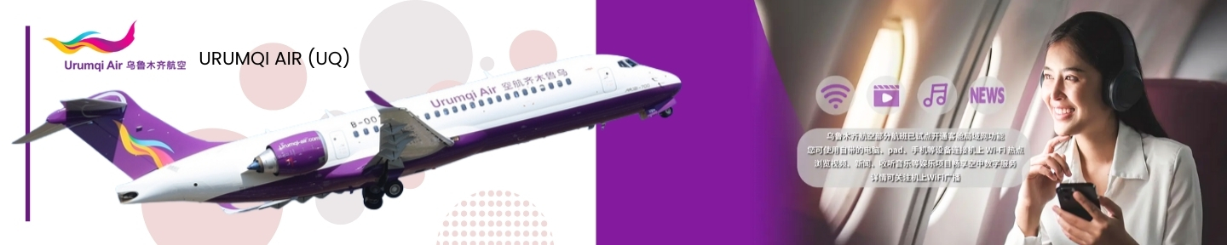
22.20 น. ถึงสนามบินลั่วหยาง นำท่านผ่านพิธีการตรวจคนเข้าเมือง (รอเปลี่ยนเครื่องประมาณ 1.30 ชั่วโมง)
23.50 น. ออกเดินทางจากสนามบินลั่วหยาง โดย สายการบิน อุรุมชีแอร์ (Urumqi Air ) เที่ยวบิน UQ2642
วันที่สอง | อูรูมูฉี–แกรนด์แคนยอนตู๋ซานจื่อ+สะพานกระจก-เมืองโบ๋เล่อ | B/L/D
03.40 น. เดินทางถึงเมืองอูรูมูฉี จากนั้นแต่ละท่านรับกระเป๋าสัมภาระที่โหลดตรวจเช็คให้เรียบร้อย
(ประเทศจีนเวลาเร็วกว่าไทย 1 ชั่วโมง)
อุรูมูฉี (Ürümqi) เมืองศูนย์กลางแห่งภูมิภาคซินเจียงอุยกูร์ คือประตูสู่เส้นทางสายไหมโบราณที่เต็มไปด้วยเรื่องราวทางประวัติศาสตร์ วัฒนธรรม และธรรมชาติอันตระการตา เมืองแห่งนี้ผสมผสานเสน่ห์ของอารยธรรมตะวันออกและเอเชียกลางไว้อย่างลงตัว สะท้อนผ่านสถาปัตยกรรม วิถีชีวิต และวัมนธรรมท้องถิ่นอันเป็นเอกลักษณ์
เช้า บริการอาหารเช้า ณ โรงแรม (อูรูมูฉี) (มื้อที่1)
นำท่านเดินทางสู่ แกรนด์แคนยอนตู๋ซานจื่อ (Dushanzi Grand Canyon) หนึ่งในภูมิทัศน์ธรรมชาติอันน่าตื่นตาตื่นใจของเขตซินเจียง ที่ซึ่งธรรมชาติได้รังสรรค์ผาหินสีแดงสลับชั้นอย่างงดงาม ผ่านกระบวนการกัดเซาะของลมและสายน้ำยาวนานนับล้านปี แคนยอนแห่งนี้โดดเด่นด้วยหน้าผาสูงชัน รูปทรงแปลกตา และชั้นหินหลากสีที่สะท้อนแสงอาทิตย์แตกต่างกันในแต่ละช่วงเวลา สร้างภาพทิวทัศน์ราวกับภาพวาดธรรมชาติอันยิ่งใหญ่ ท่านสามารถเดินชม วิวบนสะพานกระจก จุดชมวิวริมผา และถ่ายภาพมุมกว้างที่เผยให้เห็นความยิ่งใหญ่ของผืนแผ่นดินตะวันตกของจีน
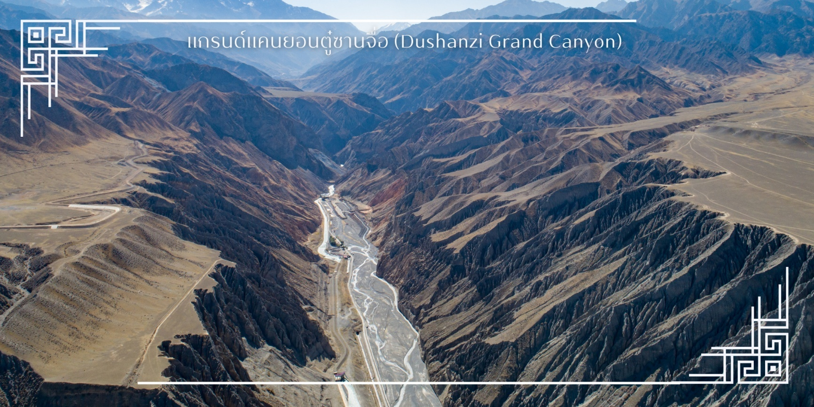เที่ยง บริการอาหารเที่ยง ณ ภัตตาคาร (มื้อที่2)
นำท่านเดินทางสู่ เมืองโบ๋เล่อ หรือ ป่อเอ่อเล่อ(Bole) (ใช้เวลาเดินทางประมาณ 3.30ชั่วโมง) ตั้งอยู่ทางตอนเหนือของเขตปกครองตนเองซินเจียงอุยกูร์ เมืองศูนย์กลางของเขตปกครองตนเองมองโกลบอร์ตาลา โดดเด่นด้วยภูมิประเทศที่โอบล้อมด้วยทุ่งหญ้ากว้างใหญ่ ทะเลสาบใสสะอาด และแนวเทือกเขาสูงตระหง่าน
เย็น บริการอาหารเย็น ณ ภัตตาคาร (มื้อที่3)
จากนั้นเดินทางเข้าสู่โรงแรมที่พัก Xi hai lin jing ระดับ 4 ดาวหรือเทียบเท่า
วันที่สาม | เมืองโบ๋เล่อ-ทะเลสาบไซลี่มู่-ผ่านชม สะพานกั่วจื่อโกว  (The Guozigou Bridge)-ทุ่งดอกไม้เทียนซาน–เมืองนาราถี | B/L/D
เช้า บริการอาหารเช้า ณ โรงแรมที่พัก (มื้อที่ 4)
นำท่านสู่ ทะเลสาบไซลี่มู่ (Sayram Lake) (ใช้เวลาเดินทางประมาณ1ชั่วโมง) ที่นี่คืออัญมณีแห่งเส้นทางสายไหม หรือที่ได้รับสมญานามอีกชื่อว่า “ทะเลสาบน้ำตาแห่งมหาสมุทรแอตแลนติก” เป็นทะเลสาบน้ำจืดบนที่ราบสูงที่มีความงดงามโดดเด่นที่สุดแห่งหนึ่ง ระดับความสูงกว่า 2,000 เมตรจากระดับน้ำทะเล ทำให้ที่นี่มีอากาศบริสุทธิ์ เย็นสบาย และทิวทัศน์กว้างไกลสุดสายตา มีผืนน้ำสีฟ้าใสราวคริสตัล โอบล้อมด้วยทุ่งหญ้าเขียวขจีและแนวเทือกเขาสูงตระหง่าน สร้างภาพความงดงามที่เปลี่ยนแปลงไปตามฤดูกาล ซึ่งงดงามราวภาพวาด
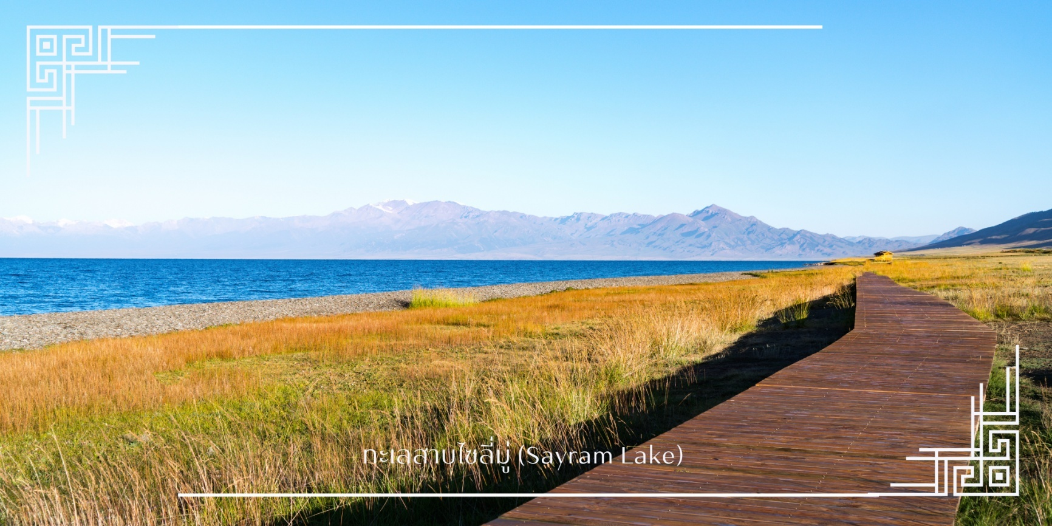
เที่ยง บริการอาหารเที่ยง ณ ภัตตาคาร (มื้อที่5)
จากนั้นนำท่านเดินทางสู่ ทุ่งดอกไม้เทียนซาน (ใช้เวลาเดินทางประมาณ 3ชั่วโมง) โดยระหว่างทาง รถจะนำท่านผ่านชมความยิ่งใหญ่ของ สะพานกั่วจื่อโกว(Guozigou Bridge) สะพานแขวนขนาดใหญ่ที่ทอดตัวข้ามหุบเขากั่วจื่อโกวได้อย่างสง่างาม นับเป็นหนึ่งในผลงานวิศวกรรมที่โดดเด่นของซินเจียง ด้วยโครงสร้างอันทันสมัยที่ผสานเข้ากับภูมิประเทศภูเขาสูง ทำให้ที่นี่เกิดเป็นภาพทิวทัศน์ที่น่าสนใจและสวยงามอย่างมาก
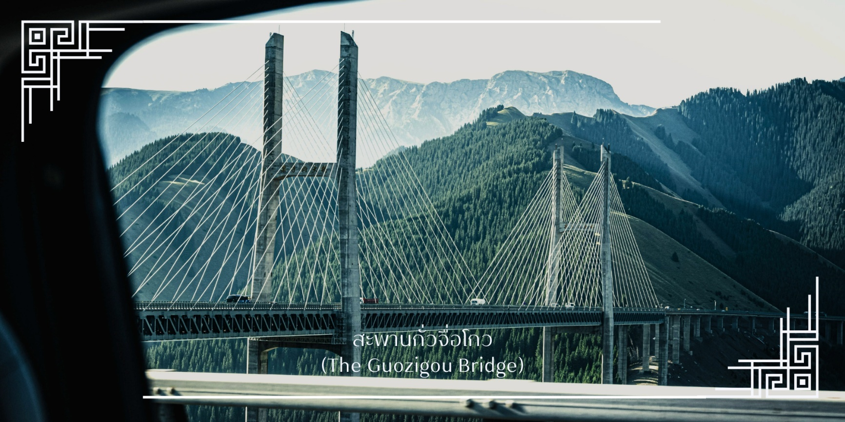

ทุ่งดอกไม้เทียนซาน (Yili Tianshan Huahai) อุทยานทะเลดอกไม้ระดับ 4A แห่งซินเจียง โดดเด่นด้วยทุ่งลาเวนเดอร์สีม่วงกว้างสุดสายตา (ดอกลาเวนเดอร์จะบานอย่างเต็มที่ในช่วงเดือนพฤษภาคม-มิถุนายน) สลับกับดอกไม้นานาพันธุ์หลากสีที่บานสะพรั่งตามฤดูกาล ท่ามกลางฉากหลังของแนวเทือกเขาเทียนซานอันยิ่งใหญ่ พื้นที่อุทยานได้รับการออกแบบอย่างสวยงาม ผสมผสานธรรมชาติและภูมิทัศน์อย่างลงตัว สามารถเดินชมทะเลดอกไม้ ถ่ายภาพกับทุ่งลาเวนเดอร์ที่เรียงรายเป็นแนวยาวได้อย่างสวยงาม

จากนั้นนำท่านสู่เมืองนาราถี (ใช้เวลาเดินทางประมาณ 3ชั่วโมง)
เย็น บริการอาหารเย็น ณ ภัตตาคาร (มื้อที่6)
จากนั้นเดินทางเข้าสู่โรงแรมที่พัก Wen lv hotel ระดับ 4 ดาวหรือเทียบเท่า
วันที่สี่ | ทุ่งหญ้านาราถี–ชมทุ่งดอกไม้ป่า-อี้หนิง-ถนนหลิวซิงเจียง(liu xing jie) | B/L/D
เช้า บริการอาหารเช้า ณ โรงแรมที่พัก (มื้อที่ 7)
นำท่านสู่ ทุ่งหญ้านาราถี (Nalati Grassland) แหล่งท่องเที่ยวระดับ 5A ได้รับการยกย่องว่าเป็นหนึ่งในทุ่งหญ้าอัลไพน์ที่สวยงามและกว้างใหญ่ที่สุดแห่งหนึ่งของภูมิภาคซินเจียง โอบล้อมด้วยแนวเทือกเขาเทียนซานอันยิ่งใหญ่ และผืนทุ่งสีเขียวทอดยาวสุดสายตา ด้วยระดับความสูงและภูมิประเทศแบบทุ่งหญ้า ทำให้ที่นี่มีอากาศบริสุทธิ์ เย็นสบายตลอดฤดูท่องเที่ยว ให้ท่านได้เพลิดเพลินกับการ ชมทุ่งดอกไม้ป่า ที่แต่งแต้มผืนหญ้าให้สดใสด้วยสีสันนานาพันธุ์ ท่ามกลางบรรยากาศบริสุทธิ์ของที่ราบสูงและแนวเทือกเขาTian Shanอันยิ่งใหญ่
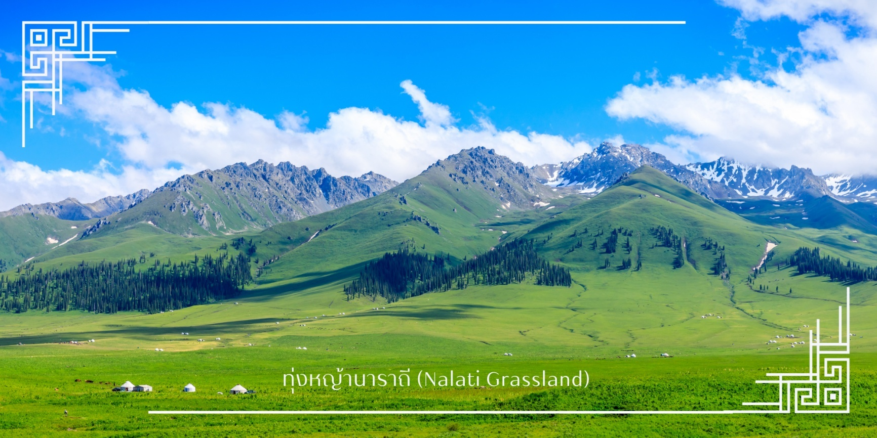
เที่ยง บริการอาหารเที่ยง ณ ภัตตาคาร (มื้อที่8) เมนูพิเศษ : สุกี้หม้อไฟ
นำท่านเดินทางสู่ อี้หนิง (ใช้เวลาเดินทางประมาณ 5ชั่วโมง)
อิสระช้อปปิ้ง ถนนหลิวซิงเจียง (Liu Xing Jie) เมือง อี้หนิง (Yining) ถนนคนเดินที่มีชีวิตชีวาและเต็มไปด้วยสินค้าหลากหลาย เหมาะสำหรับการเดินเล่น ช้อปปิ้ง และสัมผัสบรรยากาศท้องถิ่นอย่างใกล้ชิด สองข้างทางเรียงรายด้วยร้านค้าของฝาก งานหัตถกรรมพื้นเมือง เสื้อผ้า เครื่องประดับ อาหารท้องถิ่น และร้านกาแฟบรรยากาศอบอุ่น โดดเด่นด้วยสถาปัตยกรรมสีสันสดใสที่ผสมผสานกลิ่นอายยุโรปและเอเชียกลางได้อย่างลงตัว
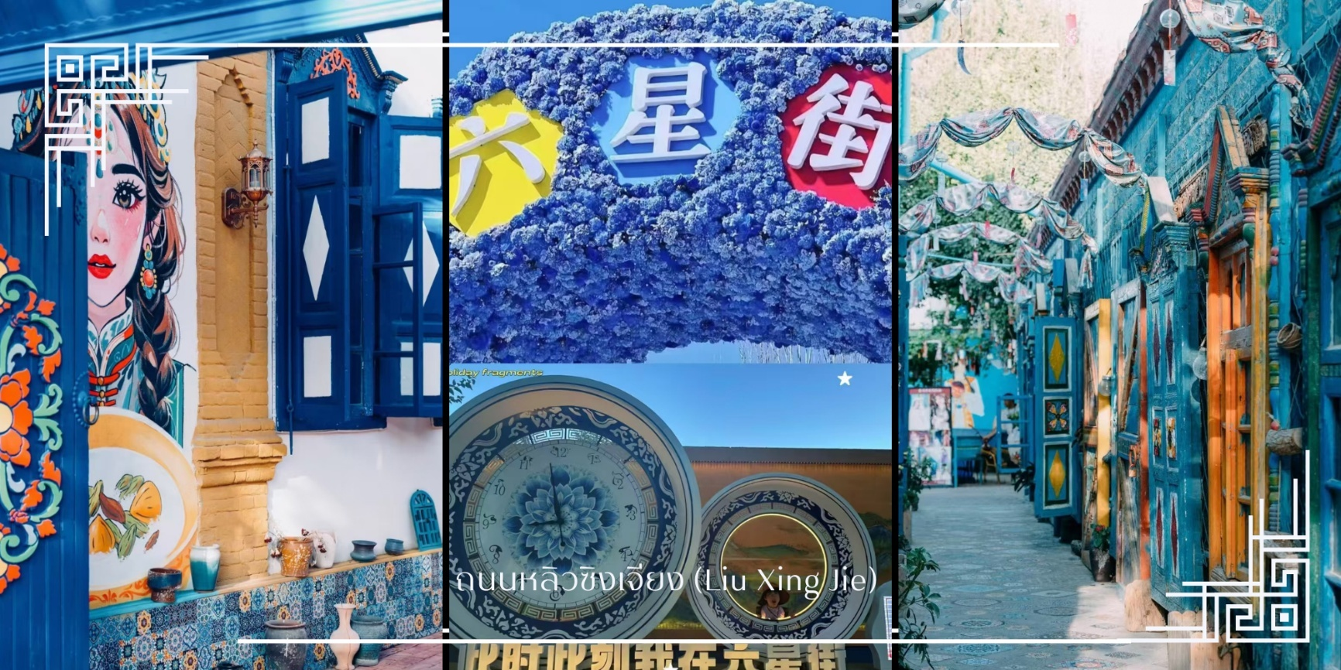
เย็น บริการอาหารเย็น ณ ภัตตาคาร (มื้อที่9)
จากนั้นเดินทางเข้าสู่โรงแรมที่พัก Na bo hotel ระดับ 4 ดาวหรือเทียบเท่า
วันที่ห้า | อี้หนิง–นั่งรถไฟ–อูรูมูฉี–ตลาดต้าปาจา | B/L/D
เช้า บริการอาหารเช้า ณ โรงแรมที่พัก (มื้อที่ 10)
หลังอาหารเช้านำท่านสู่สนานีรถไฟ นำท่านนั่งรถไฟสู่อูรูมูฉี (ใช้ระยะเวลาเดินทางประมาณ5ชั่วโมง) ระหว่างทางให้ท่านเพลิดเพลินกับทัศนียภาพสองข้างทาง ผ่านหน้าต่างของขบวนรถไฟที่ทันสมัย สะดวกสบาย และรวดเร็ว อีกหนึ่งประสบการณ์การเดินทางที่ทั้งผ่อนคลายและประทับใจ
เที่ยง บริการอาหารเที่ยง บนรถไฟ (Box Set) (มื้อที่11)
เดินทางถึงอูรูมูฉีนำท่านอิสระช้อปปิ้ง ตลาดต้าปาจา (International Grand Bazaar) เป็นตลาดสไตล์อิสลามที่ใหญ่ที่สุดแห่งหนึ่งในจีน และเป็นแลนด์มาร์กสำคัญที่สะท้อนวัฒนธรรมเส้นทางสายไหมได้อย่างชัดเจน ภายในตลาดเต็มไปด้วยร้านค้ามากมาย จำหน่ายสินค้าพื้นเมืองหลากหลายชนิด อาทิ ผ้าพื้นเมืองลวดลายอุยกูร์ เครื่องประดับ งานหัตถกรรม ผลไม้แห้ง ถั่ว เครื่องเทศ และของฝากนานาชนิด
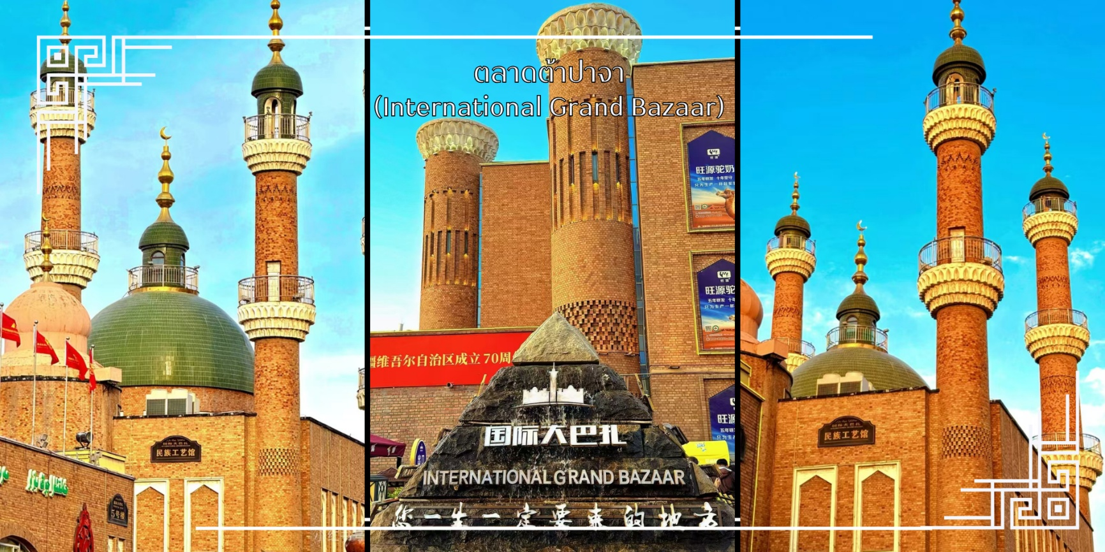
เย็น บริการอาหารเย็น ณ ภัตตาคาร (มื้อที่12) เมนูพิเศษ : บุฟเฟต์ปิ้งย่าง
จากนั้นเดินทางเข้าสู่โรงแรมที่พัก Ramada hotel ระดับ 4 ดาวหรือเทียบเท่า
วันที่หก | สนามบินอูรูมูฉี-สนามบินลั่วหยาง-กรุงเทพฯ  URC-LYA UQ2641 07.00-10.45  LYA-BKK UQ2641 12.15-15.50 | B/-/-
เช้า บริการอาหารเช้าแบบ Box set (มื้อที่13)
ได้เวลาอันสมควร นำท่านเดินทางสู่สนามบิน เพื่อเดินทางกลับ
07.00 น. ออกเดินทางจากเมืองอูรูมูฉีโดยเที่ยวบิน UQ2641 สายการบิน อุรุมชีแอร์ (UQ) (บริการของว่างบนเครื่อง)
10.45 น. เดินทางถึงสนามบินสนามบินลั่วหยาง (Luoyang Beijiao Airport) (รอเปลี่ยนเครื่อง ประมาณ 1.30ชั่วโมง)
12.15 น. ออกเดินทางสู่สนามบินสุวรรณภูมิโดยเที่ยวบิน UQ2641 สายการบิน อุรุมชีแอร์ (UQ)
15.50 น. เดินทางถึงสนามบินสุวรรณภูมิ กรุงเทพฯ
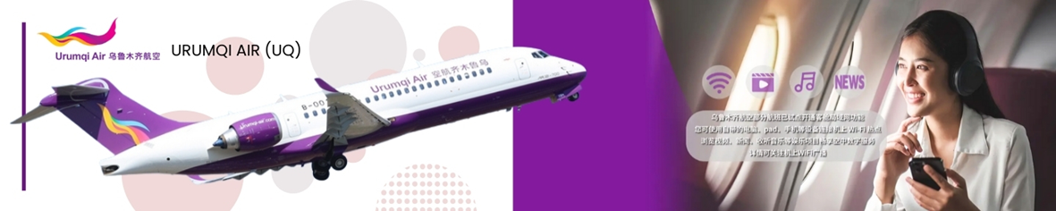

เงื่อนไขการจองทัวร์
⚠️ กรุณาทำการจองล่วงหน้าอย่างน้อย 30 วัน ก่อนออกเดินทาง พร้อมชำระเงินมัดจำครั้งที่ 1 ท่านละ 15,000 บาท หลังจากส่งเอกสารยืนยันการจอง ภายใน 48 ชั่วโมง โดยระบบจะยกเลิกอัตโนมัติทันที หากยังไม่ได้รับยอดเงินตามเวลาที่กำหนด สำหรับรายการใกล้วันเดินทาง หรือรายการลดราคาพิเศษ ทางบริษัทขอสงวนสิทธิ์เรียกเก็บค่าบริการ เต็มจำนวน เท่านั้น
⚠️ กรุณาชำระค่าทัวร์ส่วนที่เหลืออย่างน้อย 20 วัน ก่อนออกเดินทาง หากท่านไม่ชำระภายในระยะเวลาที่บริษัทกำหนด ทางบริษัทจะถือว่าท่านสละสิทธิ์ยกเลิกการเดินทาง และ ขอสงวนสิทธิ์ไม่สามารถคืนเงินมัดจำให้ท่าน ไม่ว่าส่วนใดส่วนหนึ่งก็ตาม
⚠️ กรณีลูกค้าทำการจองภายในระยะเวลาคงเหลือไม่ถึง 15 วัน ก่อนออกเดินทาง ทางบริษัทขอสงวนสิทธิ์ในการเรียกเก็บค่าทัวร์เต็มจำนวน 100%
เงื่อนไขการยกเลิก และ เปลี่ยนแปลงการเดินทาง
⚠️ ยกเลิกก่อนการเดินทางตั้งแต่ 30 วันขึ้นไป คืนเงินค่าทัวร์โดยหักค่าใช้จ่ายที่เกิดขึ้นจริง *ในกรณีที่วันเดินทางตรงกับวันหยุดนักขัตฤกษ์ ต้องยกเลิกก่อน 45 วัน*
⚠️ ยกเลิกก่อนการเดินทาง 15-29 วัน คืนเงิน 50%ของค่าทัวร์ หรือหักค่าใช้จ่ายตามจริง เช่น ค่ามัดจำตั๋วเครื่องบิน โรงแรม และค่าใช้จ่ายจำเป็นอื่นๆ
⚠️ ยกเลิกก่อนการเดินทางน้อยกว่า 15 วัน ขอสงวนสิทธิ์ไม่คืนเงินค่าทัวร์ที่ชำระแล้วทั้งหมด
⚠️ กรณีมีเหตุยกเลิกทัวร์ โดยไม่ใช่ความผิดของบริษัททัวร์ เช่น มีนโยบายห้ามการเข้าออกของแต่ละประเทศ หรือการยกเลิกเที่ยวบินโดยสายการบิน บริษัทจะเก็บเป็นเครดิตหรือเลื่อนการเดินทางในพีเรียดถัดไปให้กับลูกค้า โดยยึดตามนโยบายของสายการบินและโรงแรม และไม่สามารถคืนเงินได้ทุกกรณี
ทางบริษัทฯ ขอสงวนสิทธิ์ความรับผิดชอบใด ๆ ในกรณีดังต่อไปนี้
❎ หากเกิดกรณีความล่าช้าจากสายการบิน, การประท้วง, การนัดหยุดงาน, การก่อจลาจล, การปิดด่าน,ภัยธรรมชาติ หรือกรณีที่ท่านถูกปฏิเสธการเข้าหรือออกเมืองจากเจ้าหน้าที่ตรวจคนเข้าเมืองหรือเจ้าหน้าที่กรมแรงงานทั้งจากไทยและต่างประเทศ ซึ่งอยู่นอกเหนือความรับผิดชอบของบริษัทฯ
❎ หากท่านใช้บริการของทางบริษัทฯ ไม่ครบ อาทิ ไม่เที่ยวบางรายการ, ไม่ทานอาหารบางมื้อ เพราะค่าใช้จ่ายทุกอย่างทางบริษัทฯ ได้ชำระค่าใช้จ่ายให้ตัวแทนต่างประเทศแบบเหมาขาดก่อนออกเดินทางแล้ว
❎ หากเกิดทรัพย์สินสูญหายจากการโจรกรรมและ/หรือ เกิดอุบัติเหตุสูญหายที่เกิดจากความประมาทของตัวนักท่องเที่ยวเอง
❎ ตั๋วเครื่องบินเป็นตั๋วราคาพิเศษ หากท่านไม่เดินทางพร้อมคณะไม่ว่าจะด้วยเหตุใดก็ตาม ไม่สามารถนำมาเลื่อนวันเดินทางหรือคืนเงินได้
อัตราค่าบริการนี้รวม
✅ ค่าบัตรโดยสารโดยเครื่องบิน (ตั๋ว) ไป และ กลับพร้อมคณะ ชั้นประหยัด (ECONOMY CLASS) รวมถึงค่าภาษีสนามบินและค่าภาษีน้ำมันทุกแห่ง กรณีต้องการอัพเกรด UPGRADE ใช้วีลแชร์ (WHEEL CHAIR) หรือ เปลี่ยนแปลงบัตรโดยสาร ไม่ว่าเที่ยวใด เที่ยวหนึ่ง กรุณาติดต่อเจ้าหน้าที่ฝ่ายขาย ทางบริษัทของสงวนสิทธิ์ในการเรียกเก็บค่าใช้จ่ายตามจริงที่เกิดขึ้นกับผู้เดินทาง
✅ ค่าธรรมเนียมน้ำหนักกระเป๋าสำหรับโหลดใต้ท้องเครื่องไม่เกิน 23 ก.ก. 1 ชิ้นเท่านั้น และถือขึ้นเครื่องบินได้น้ำหนักไม่เกิน 5 ก.ก. ต่อท่าน (ตามเงื่อนไขของสายการบิน)
✅ ภาษีมูลค่าเพิ่ม 7 % (เฉพาะค่าบริการ) และ ภาษีหัก ณ ที่จ่าย 3 % (เฉพาะค่าบริการ)
✅ ค่ารถโค้ชปรับอากาศตลอดเส้นทางตามรายการระบุ (ยังไม่รวมทิปพนักงานขับรถ)
✅ ค่าเข้าชมสถานที่ตามที่ระบุในโปรแกรมท่องเที่ยว
✅ ค่าจ้างมัคคุเทศก์และหัวหน้าทัวร์นำเที่ยวตลอดการเดินทาง (ไม่ใช่ค่าทิป)
✅ ค่าอาหาร ตามรายการที่ระบุในโปรแกรมการเดินทาง
✅ ค่าโรงแรมที่พักระดับมาตรฐานตามรายการที่ระบุ (พัก 2-3 ท่าน ต่อ ห้อง กรณีพัก 3 ท่านจะเป็นเตียงเสริม 1 ท่าน) ในกรณีมีงานเทรดแฟร์ การแข่งขันกีฬา หรือ กิจกรรมอื่นๆ ที่ทำให้โรงแรมตามรายการที่ระบุเต็ม ทางบริษัทขอสงวนสิทธิ์ในการปรับเปลี่ยนโรงแรมที่พัก ทางบริษัทไม่มีนโยบายจัดคู่นอนให้กับลูกค้าที่ไม่รู้จักกันมาก่อน เช่น กรณีที่ท่านเดินทาง 1 ท่าน จำเป็นต้องชำระค่าห้องพักเดี่ยวตามที่ระบุ
✅ ประกันอุบัติเหตุระหว่างการเดินทาง วงเงินท่านละ 1,000,000 บาท (เงื่อนไขตามกรมธรรม์)
อัตราค่าบริการนี้ ไม่รวม
❌ ค่ามินิบาร์ในห้องพัก(ถ้ามี) และค่าใช้จ่ายส่วนตัว นอกเหนือจากที่ระบุในรายการ
❌ ค่าอาหารสำหรับท่านที่ทานเจ มังสวิรัติ หรืออาหารสำหรับมุสลิม
❌ ค่าธรรมเนียมการเข้าชมสถานที่ของชาวต่างชาติที่เพิ่มเติมตามการจ่ายจริง
❌ ไม่รวมค่าธรรมเนียมในกรณีที่กระเป๋าสัมภาระที่มีน้ำหนักเกินกว่าที่สายการบินนั้นๆกำหนดหรือสัมภาระใหญ่เกินขนาดมาตรฐาน
❌ ค่าธรรมเนียมการจองที่นั่งบนเครื่องบินตามความต้องการเป็นกรณีพิเศษหากสามารถทำได้ ทั้งนี้ขึ้นอยู่กับสายการบิน และ รุ่นของเครื่องบินแต่ละไฟล์ทที่ใช้บิน ซึ่งอาจเปลี่ยนแปลงได้อยู่ที่สายการบินเป็นผู้กำหนด
❌ ค่าภาษีน้ำมัน ที่สายการบินเรียกเก็บเพิ่ม ภายหลังจากทางบริษัทฯได้ออกตั๋วเครื่องบินไปแล้ว
❌ VAT 7% และภาษีหัก ณ ที่จ่าย 3% กรณีต้องการออกใบเสร็จรับเงินในนามบริษัท
❌ ค่าทิปพนักงานขับรถ หัวหน้าทัวร์ และ มัคคุเทศก์ท้องถิ่น ต่อผู้เดินทาง 1 ท่าน รวมไปถึงเด็ก ยกเว้นเด็กอายุไม่ถึง 2 ปี ณ วันเดินทางกลับ (Infant) ทั้งนี้ท่านสามารถให้มากกว่านี้ได้ตามความเหมาะสมและความพึงพอใจของท่าน โดยส่วนนี้ ทางบริษัทขอสงวนสิทธิ์ในการเรียกเก็บก่อนเดินทางทุกท่าน ที่สนามบิน ในวันเดินทาง
❌ ค่าวีซ่าเดี่ยวและวีซ่ากรุ๊ปเข้าประเทศจีน ** ในกรณีรัฐบาลจีนประกาศยกเลิกฟรีวีซ่า ไม่ว่าด้วยสาเหตุใดๆทั้งสิ้น ผู้เดินทางจะต้องเสียค่าใช้จ่ายในการทำวีซ่าด้วยตนเอง**

